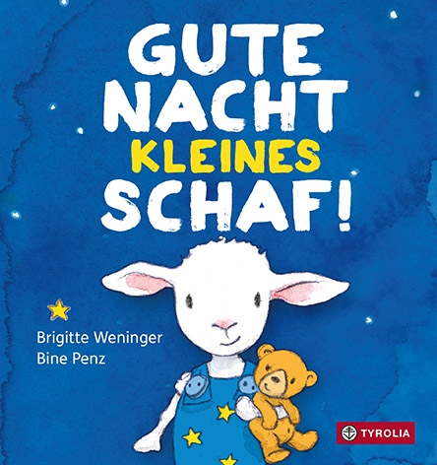
Brigitte Weninger / Bine Penz
Gute Nacht, kleines Schaf

24 Seiten, durchg. farb. ill,
16 x 17 cm; Pappbilderbuch
Tyrolia-Verlag, Innsbruck–Wien, 3. Auflage 2024
ISBN 978-3-7022-3870-4
€ 12,95 | ab 18 Monaten

Bringen wir noch das Schaf ins Bett?

Ein ereignisreicher Tag ist zu Ende, die Sonne geht unter, das kleine Schaf soll nach Hause kommen. Denn dann gibt es Abendessen, gemeinsames Aufräumen, ein warmes Bad und noch eine Vorlesegeschichte, bevor es heißt: Gute Nacht, kleines Schaf. Erlebnisse, Rituale und Vorgänge, die wohl jedem (Klein-)Kind bereits bekannt sind. Insofern kann es vielleicht das eine oder andere auch bereits selbst tun und mithelfen? Dem Schaf die Zähne putzen zum Beispiel. Oder die Klospülung drücken? Oder turnt es dann doch lieber mit dem kleinen Schaf noch eine Weile auf dem Sessel herum …
Es ist das mittlerweile bekannte Konzept des Mitmachbuchs, dem sich Brigitte Weninger in ihrem neuen Pappbilderbuch bedient. Dabei wird das gemeinsame Lesen mit aktivem Tun verbunden und damit Fantasie und Vorstellungskraft angeregt. Bewusst bleibt sie dabei ganz nah an der (klein-)kindlichen Lebenswelt und bietet auch auf dieser Ebene viele Anregungen für gemeinsame (abendliche) Gespräche. Anlässe zum gemeinsamen Schauen, Benennen und Schmunzeln geben auch die frisch-frechen Bilder von Bine Penz. Mit viel Augenzwinkern verpackt sie wunderbare kleine „schafische“ Hinweise, lädt zum Entdecken und Lachen ein und verführt zum Weiterfantasieren. Welche Märchenbücher nebst „Frau Wolle“ könnte das kleine Schaf noch haben?
Mit umfangreichem Vermittlungsmaterial zum Download auf www.tyroliaverlag.at/schatzkiste

Die Autorin und die Illustratorin
Brigitte Weninger, geb. 1960 in Kufstein/Tirol, ist Elementar-Pädagogin, Referentin, Buchhändlerin, Beraterin, und gehört seit 1995 mit rund 70 Publikationen in 40 Sprachen zu den international erfolgreichsten Kinderbuchautorinnen Österreichs. Brigitte lebt mit ihrer Familie in Kufstein. www.brigitte-weninger.at

Bine Penz, geb. 1982 in Tirol, studierte Grafik und Kommunikationsdesign und besuchte die Meisterklasse Malerei an der Universität für angewandte Kunst Wien. Seit 2010 ist sie freie Illustratorin.
https://sabine.inter.at/

Die Pappbilderbücher des Tyrolia Verlags sind der ideale Start für das Lesen von Anfang an:
- schadstofffrei
- in Europa gedruckt
- unter fachlicher Begleitung erstellt
- literarisch und ästhetisch hochwertig

